Lab1_lop-11-ĐH-THMT_1150080152_nguyenducphat
Họ và tên: Nguyễn đức phát
MSSV: 1150080152
Lớp: 11-ĐH-THMT
Link video bài làm: https://youtu.be/eZ3lEbuy9vs
- Quá trình thực hiện bài lab
1/ đăng nhập tài khoản quản trị (studen)
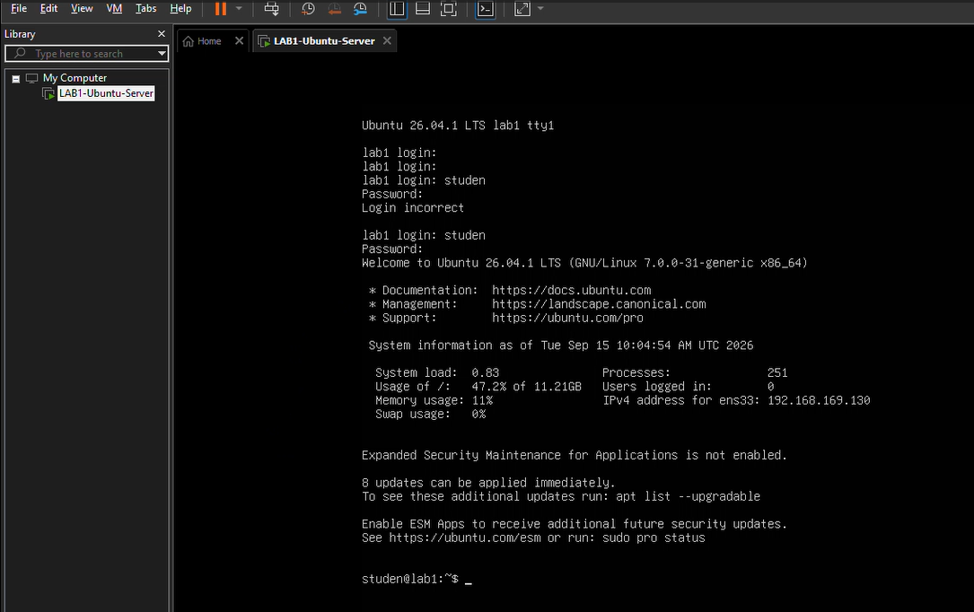

2/ kiểm tra mạng và DNS

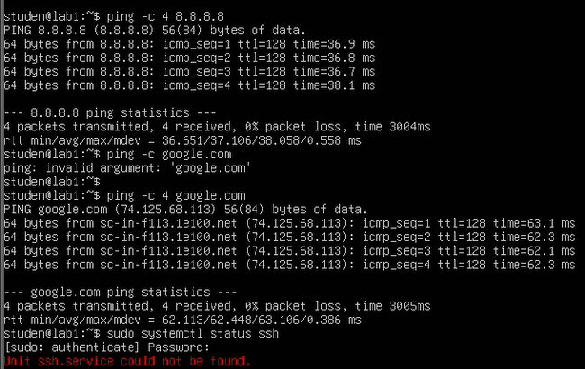

3/ cài đặt open ssh server
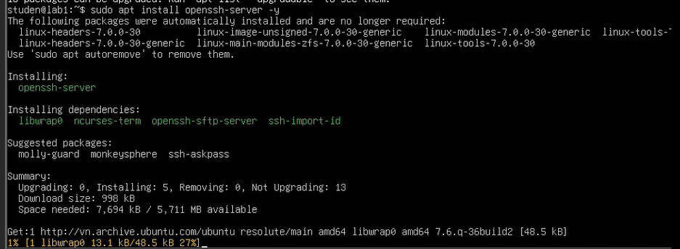
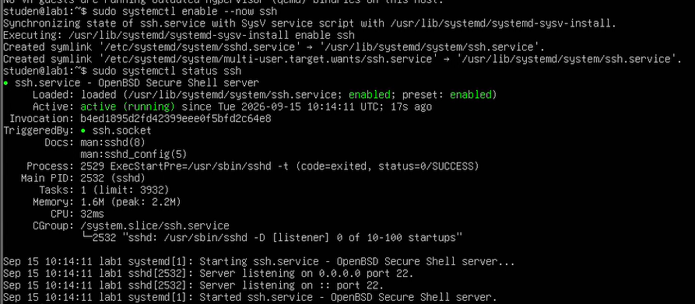
Kiểm tra cổng 22
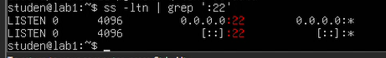

4/ gọi intetd sau đó khởi chạy telnet(ubuntu)
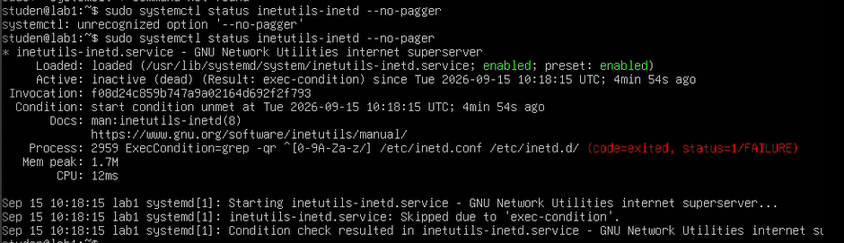

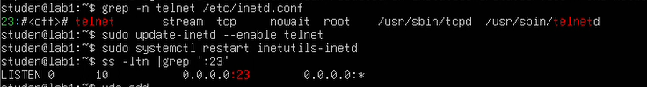
5/ tạo tài khoản riêng cho lab
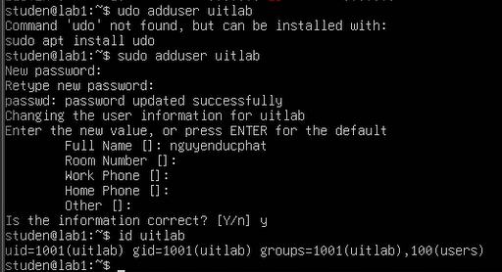

- địa chỉ của lab riêng:

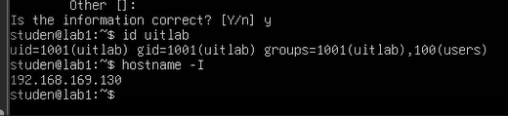

6/ wireshark

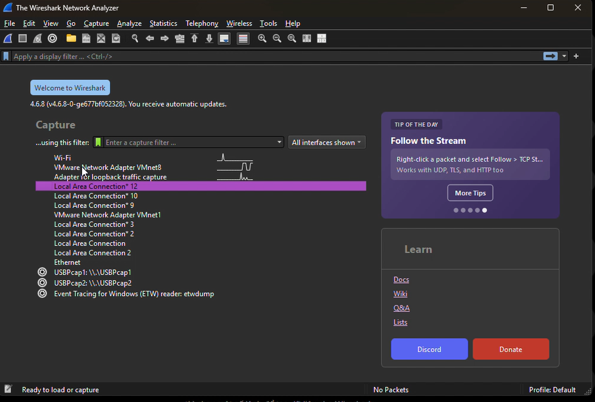

- theo dõi cổng từ 23
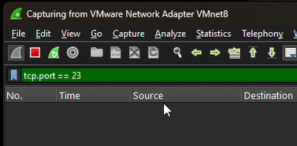
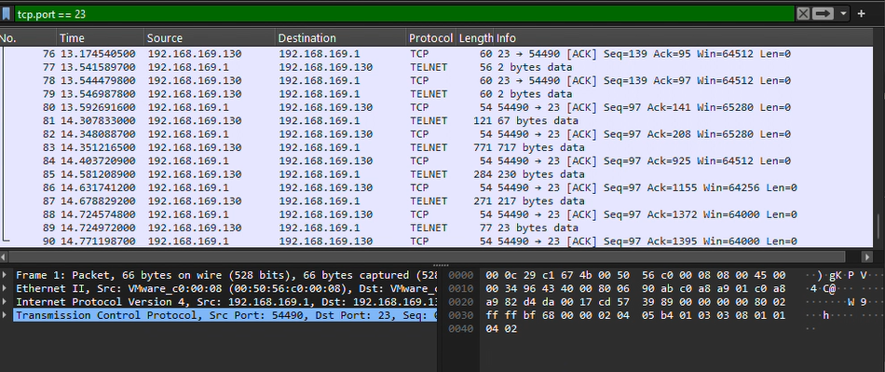

7/ kết nối telnet từ máy thực (window)

- và chạy 1 số lệnh mẫu:

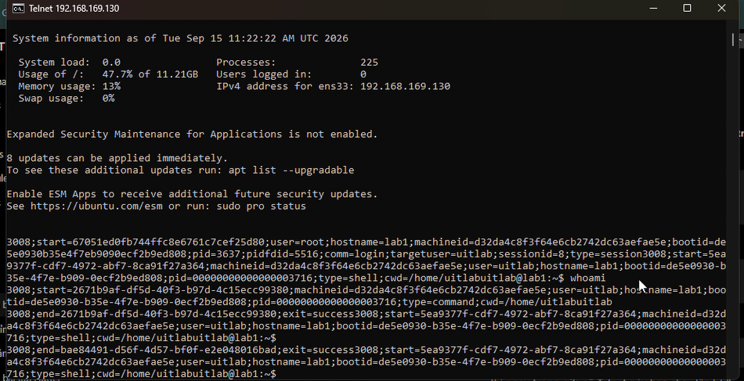
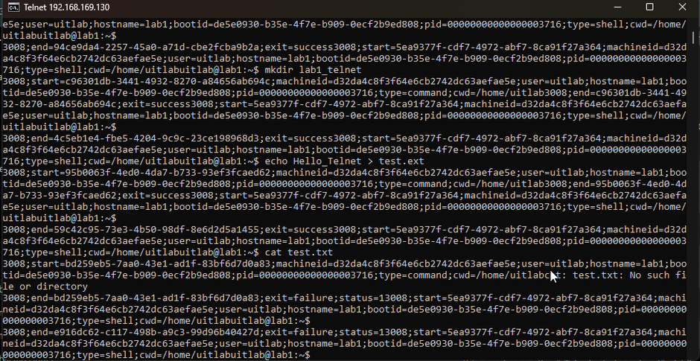

8/ Telnet Follow TCP Stream

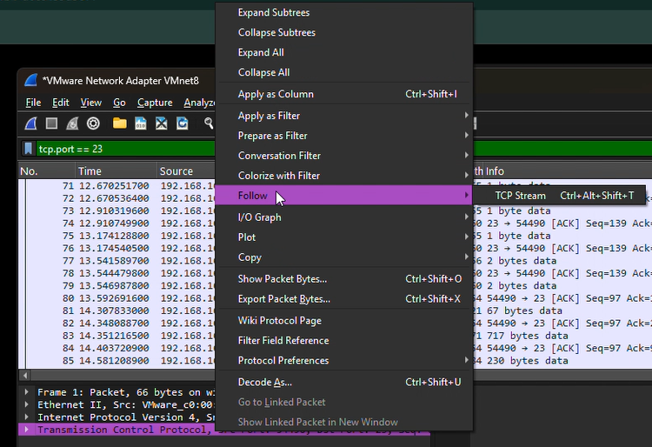

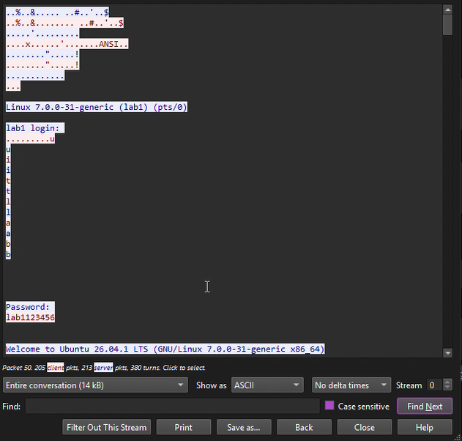

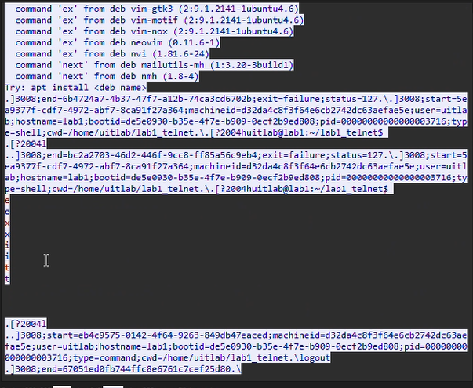

9/ đổi mật khẩu mạnh hơn

- vào lại ubuntu (kali-linux-server)

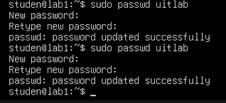

10/ bắt lại phiên bản telnet lần 2 sau khi đổi mật khẩu mạnh

-mở CMD window và kết nối vào địa chỉ cổng 23
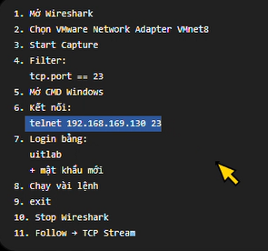
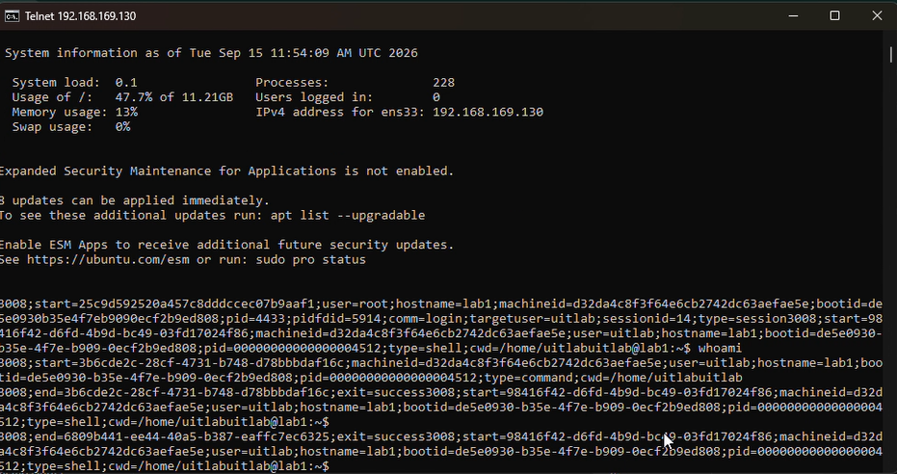

11/ kiểm tra SSH Server trên ubuntu
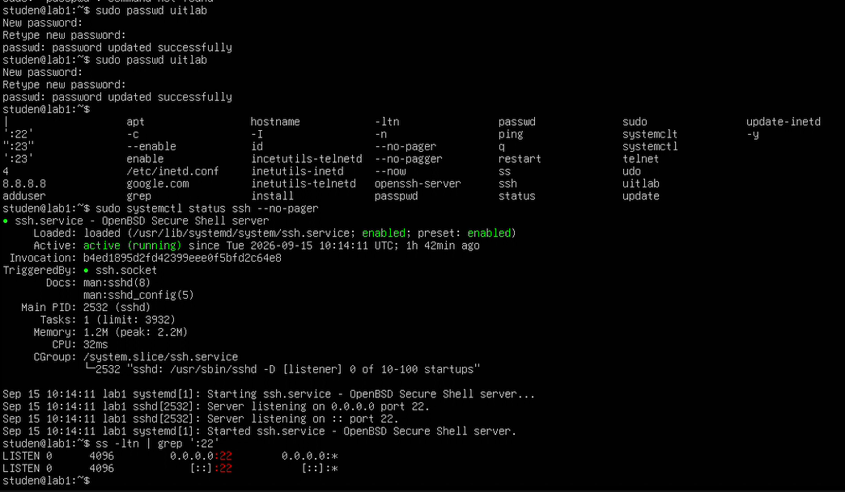
12/ mở wireshark bắt SSH

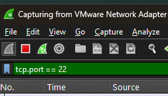

-mở SSH từ window

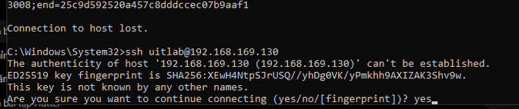

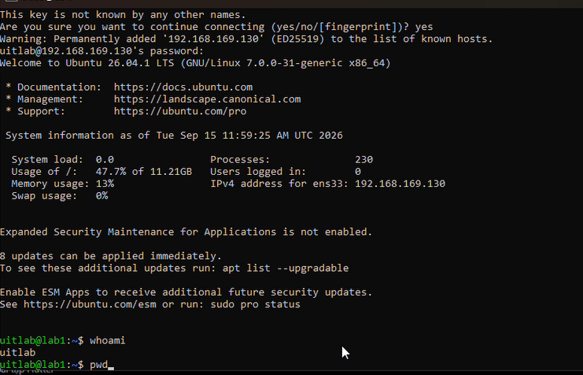

- chạy 1 số lệnh mẫu:

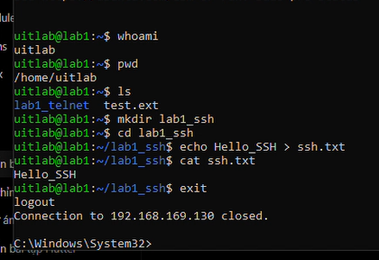

13/ vào TCP Stream kiểm tra và so sánh giữa telnet và SSH

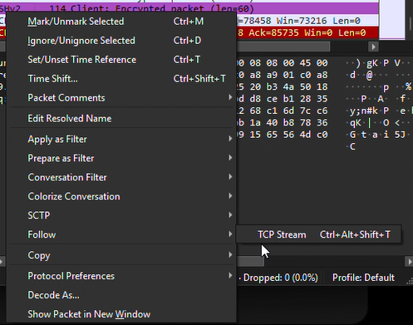

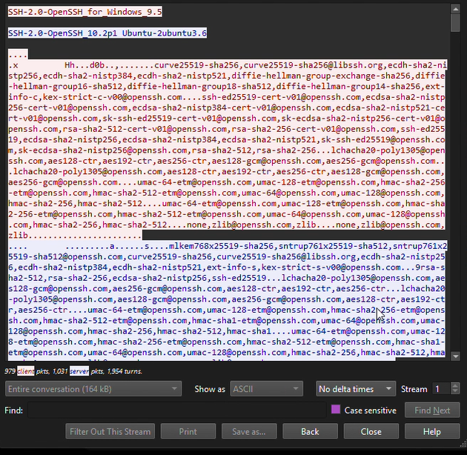
SSH bị mã hóa

Telnet hiển thị hết thông tin

- Trả lời câu hỏi yêu cầu

Yêu cầu chung: Anh/Chị sinh viên trả lời dựa trên kết quả thực hành. Ở các câu có yêu cầu bằng chứng, sinh viên phải sử dụng ảnh chụp hoặc dữ liệu Wireshark từ chính bài làm của mình, không lấy của người khác hoặc do AI tạo. Sau quá trình thực hành và nắm được các kiến thức nền tảng, anh/chị trả lời các câu hỏi sau:
- Internet và SSH là gì và được ứng dụng trong trường hợp nào?
- Telnet và SSH đều dùng để đăng nhập và điều khiển máy tính từ xa. Telnet dùng cổng 23, còn SSH dùng cổng 22. Điểm khác nhau lớn nhất là Telnet không mã hóa dữ liệu, còn SSH có mã hóa. Ví dụ trong bài Lab, em dùng máy Windows để kết nối vào Ubuntu Server bằng Telnet và SSH.
- So sánh Telnet và SSH.
- Telnet đơn giản nhưng không an toàn vì dữ liệu truyền đi có thể đọc được bằng Wireshark. SSH an toàn hơn vì dữ liệu được mã hóa. Ví dụ khi bắt gói Telnet, em thấy được các lệnh như whoami, pwd, cat test.txt, còn khi bắt SSH thì chỉ thấy các dữ liệu khó đọc.
- Khi sử dụng SSH, còn có cách nào để đăng nhập ngoài cách dùng username và mật khẩu truyền thống? Thực hiện demo minh họa kèm theo.
- SSH còn hỗ trợ đăng nhập bằng public key và private key. Public key được lưu trên Server, còn private key được giữ ở máy Client. Ví dụ có thể dùng lệnh ssh-keygen để tạo cặp khóa rồi thêm public key vào file ~/.ssh/authorized_keys trên Ubuntu Server. Cách này an toàn và tiện hơn khi không muốn nhập mật khẩu mỗi lần.
- Phân tích sự khác biệt giữa Telnet và SSH dưới góc độ bảo mật, tập trung vào ba thuộc tính: tính bí mật (Confidentiality), tính toàn vẹn (Integrity) và xác thực (Authentication).
- Về tính bí mật, Telnet không mã hóa nên người khác có thể đọc dữ liệu, còn SSH có mã hóa. Về tính toàn vẹn, SSH có cơ chế giúp phát hiện dữ liệu bị thay đổi trong quá trình truyền, Telnet thì yếu hơn. Về xác thực, SSH có thể dùng password, public key và host key, trong khi Telnet chủ yếu dùng username/password.
- Dựa trên kết quả bắt gói bằng Wireshark, hãy chỉ ra những thông tin nào của phiên Telnet có thể bị quan sát hoặc khôi phục. So sánh với kết quả khi bắt phiên SSH và cung cấp bằng chứng từ chính bài thực hành.
- Trong bài thực hành, khi dùng filter tcp.port == 23 và Follow TCP Stream, em thấy được các lệnh như whoami, pwd, mkdir, cat test.txt và nội dung Hello_Telnet. Điều này cho thấy dữ liệu Telnet có thể đọc được. Với SSH, khi dùng tcp.port == 22, Wireshark vẫn thấy các packet nhưng không đọc được nội dung lệnh sau khi phiên đã được mã hóa.
- Tại sao việc sử dụng mật khẩu dài và phức tạp không khắc phục được điểm yếu bảo mật của Telnet? Giải thích dựa trên kết quả thực nghiệm.
- Mật khẩu mạnh chỉ giúp khó đoán mật khẩu hơn, nhưng Telnet vẫn không mã hóa đường truyền. Trong bài Lab, sau khi em đổi sang mật khẩu phức tạp rồi bắt gói lại, Wireshark vẫn đọc được các lệnh Telnet. Vì vậy mật khẩu mạnh không thể biến Telnet thành giao thức an toàn.
- Khi sử dụng SSH, Wireshark vẫn quan sát được những thông tin nào mặc dù nội dung phiên đã được mã hóa? Những metadata này có thể tạo ra rủi ro bảo mật nào?
- Wireshark vẫn thấy được IP nguồn, IP đích, cổng 22, thời gian gửi gói, kích thước gói và số lượng packet. Tuy nhiên nội dung bên trong không đọc được. Ví dụ attacker có thể biết máy nào đang dùng SSH và thời gian nào có người kết nối, dù không biết họ đang gõ lệnh gì.

- Trong lần đầu kết nối SSH, PuTTY yêu cầu xác nhận host-key fingerprint. Host key có vai trò gì? Điều gì có thể xảy ra nếu người dùng chấp nhận host key mà không kiểm tra?
- Host key giúp Client kiểm tra mình đang kết nối đúng SSH Server hay không. Lần đầu kết nối, SSH sẽ hiện fingerprint để người dùng xác nhận. Nếu người dùng cứ bấm yes mà không kiểm tra, có thể kết nối nhầm vào máy của attacker và có nguy cơ bị tấn công Man-in-the-Middle.
- Tại sao máy Attacker nằm cùng mạng với Client và Server chưa chắc bắt được toàn bộ lưu lượng unicast giữa hai máy? Trong thực tế cần điều kiện hoặc kỹ thuật nào để quan sát được lưu lượng này?

- Vì mạng hiện nay thường dùng switch. Switch chỉ chuyển gói unicast đến đúng máy nhận, không gửi cho tất cả máy trong mạng. Vì vậy máy Attacker dù ở cùng mạng vẫn có thể không thấy traffic giữa Client và Server. Trong thực tế muốn quan sát được có thể cần port mirroring, network TAP hoặc bắt trực tiếp trên Client/Server. Trong bài này em bắt trực tiếp trên máy Windows Client bằng Wireshark.

